TEMAT: Gimnastyka narządów artykulacyjnych

Ćwiczenia oddechowe „Tor przeszkód”
Dzieci wspólnie z rodzicami przyklejają na dużym kartonie tor przeszkód, skonstruowany ze słomek (wzór dowolny). Z wykorzystaniem słomki dzieci dmuchają na piłkę pingpongową, aby przemieściła się na koniec toru.

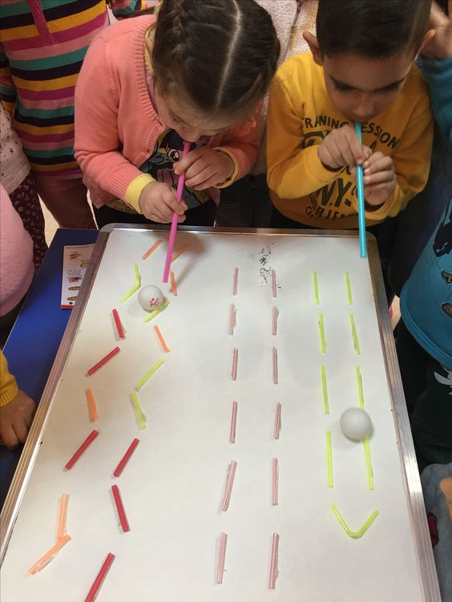

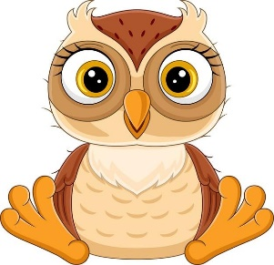
Gimnastyka narządów artykulacyjnych
„Sowa sprząta swoje mieszkanie”

Sowa rozejrzała się po swojej dziupli (dzieci przesuwają językiem po podniebieniu górnym, wewnętrznych ścianach policzków, podniebieniu dolnym). Zauważyła duży bałagan. Postanowiła zrobić porządek. Zaczęła od odkurzania sufitu dziupli ( przesuwają czubkiem języka od przodu do tyłu jamy ustnej po podniebieniu górnym), zdjęła też firanki ( liczą czubkiem języka górne zęby) i włożyła je do pralki (motorek wargami). Po chwili pralka zaczęła płukanie firan ( „przepychamy” powietrze wewnątrz jamy ustnej). Sowa odkurzyła też ściany ( przesuwają czubkiem języka po wewnętrznej ścianie policzków) oraz podłogę ( przesuwają czubkiem języka po podniebieniu dolnym w okolicach łuku zębowego). Rozwiesiła firany ( ponownie liczą czubkiem języka górne zęby). Sowa była bardzo zadowolona z wykonanej pracy i szeroko się uśmiechnęła ( rozciągają szeroko usta). Dumna wyjrzała z dziupli i rozejrzała się wokoło (poruszają językiem ruchem okrężnym na zewnątrz jamy ustnej). Spojrzała w górę ( dzieci sięgają czubkiem języka w kierunku nosa), spojrzała w dół ( sięgają czubkiem języka w kierunku brody). Rozejrzała się też w prawo ( przesuwają czubkiem języka do prawego kącika ust) i w lewo (przesuwają czubkiem języka do lewego kącika ust).
Wszędzie był porządek i słychać było śpiewające ptaki ( gwiżdżąc, naśladujemy odgłosy ptaków).

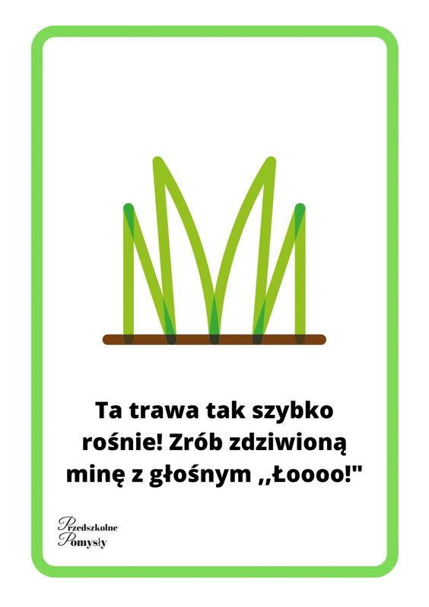 |  | 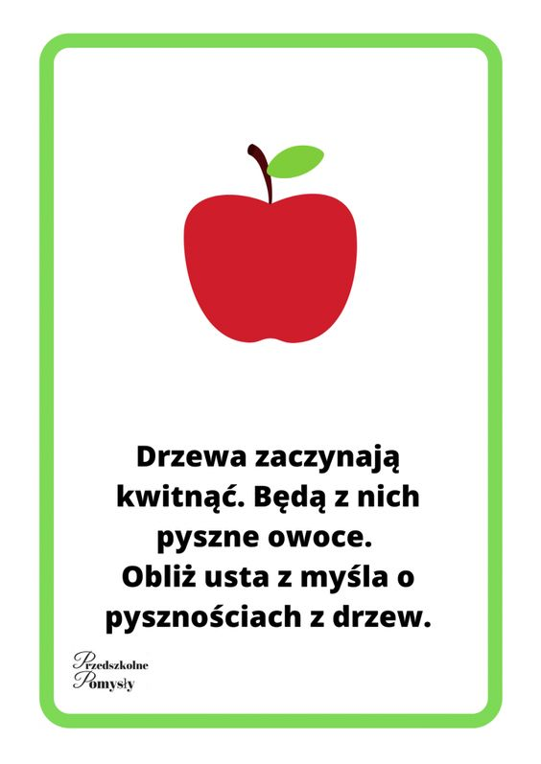
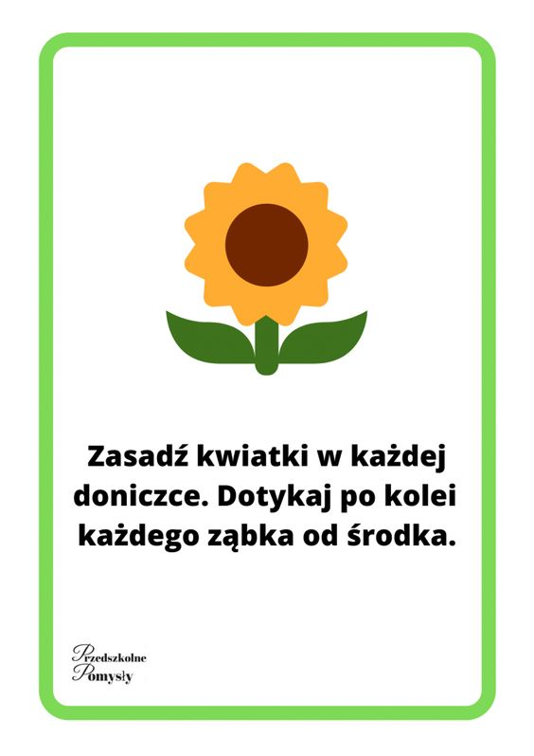 | 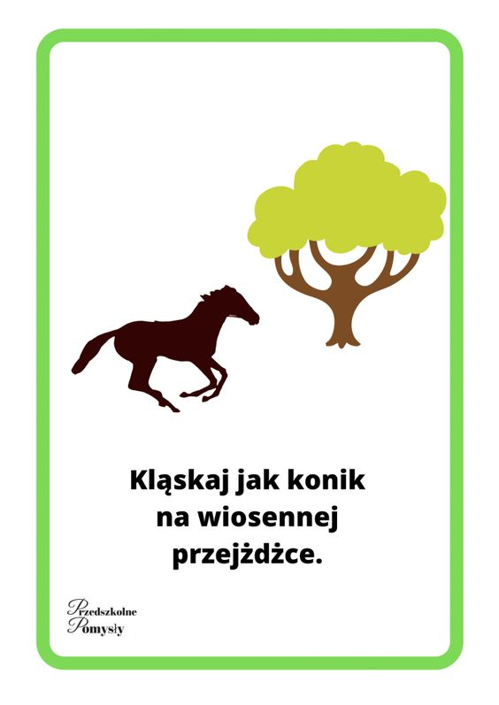
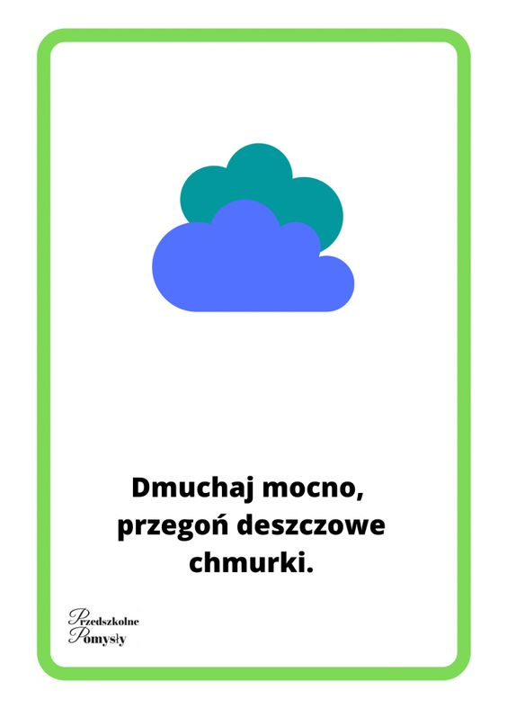 | 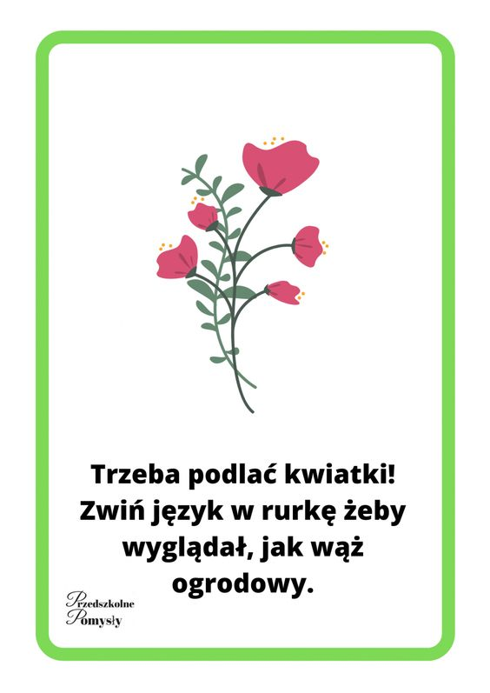 | 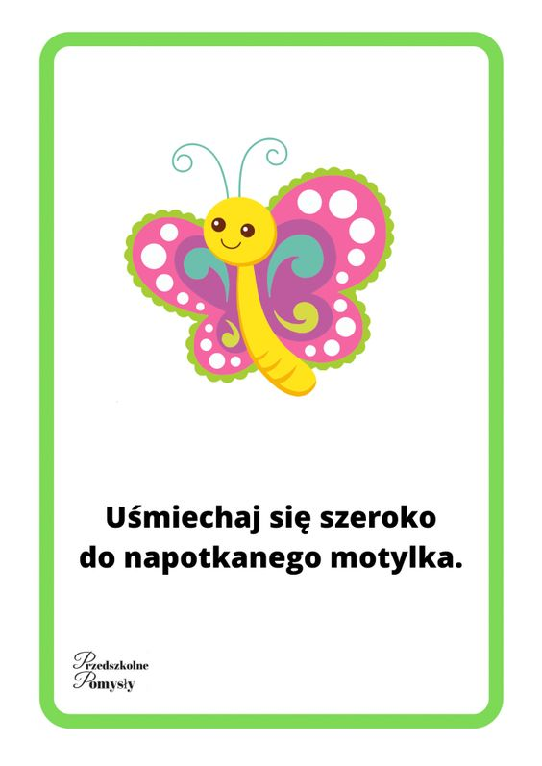

Źródło: internet

